北京市丰台区基层公共文化指导中心
2022年度部门决算（草案）

目 录
第一部分 2022年度部门决算报表
一、收入支出决算总表
二、收入决算表
三、支出决算表
四、财政拨款收入支出决算总表
五、一般公共预算财政拨款收入支出决算表
六、一般公共预算财政拨款支出决算表
七、一般公共预算财政拨款基本支出决算表
八、政府性基金预算财政拨款收入支出决算表
九、政府性基金预算财政拨款基本支出决算表
十、国有资本经营预算财政拨款支出决算表
十一、财政拨款“三公”经费支出决算表
十二、政府采购情况表
第二部分 2022年度部门决算说明
第三部分 2022年度其他重要事项的情况说明
第四部分 2022年度部门绩效评价情况
第一部分 2022年度部门决算报表
丰台区基层公共文化指导中心2022年度部门决算报表详见附件。
第二部分 2022年度部门决算说明
一、部门/单位基本情况
（一）机构设置、职责
丰台区基层公共文化指导中心为公益一类事业单位。主要职责是：负责基层公共文化指导工作，制定相应的规范和标准；负责开展全区总、分馆建设的监督、指导和评比；指导基层开展区级群众性文化活动；指导基层开展公共文化服务设施建设；负责文化组织员队伍建设和文化志愿服务工作；负责全区非物质文化遗产项目的保护传承，做好普查登记、收集整理、交流展演、辅导培训、传承传习等工作；负责非物质文化遗产代表作名录和传承人的申报评审等工作。
丰台区基层公共文化指导中心共有4个部室：综合办公室、基层公共文化服务效能督导办公室、设施建设指导办公室、非物质文化遗产保护与传承办公室。
（二）人员构成情况
丰台区基层公共文化指导中心事业编制13人，实际11人；聘用人员0人。离退休人员0人。
二、收入支出决算总体情况说明
2022年度收、支总计185.49万元，比上年增加185.49万元，增长100%。
（一）收入决算说明
2022年度本年收入合计178.83万元，比上年增加178.83万元，增长100%，其中：财政拨款收入178.83万元，占收入合计的100%。
图1：收入决算
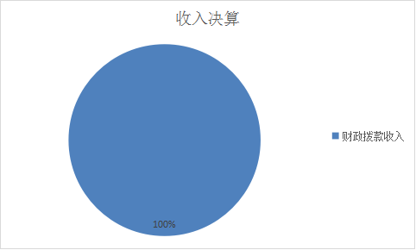
（二）支出决算说明
2022年度本年支出合计180.06万元，比上年增加180.06万元，增长100%，其中：基本支出180.06万元，占支出合计的100%。
图2：支出决算
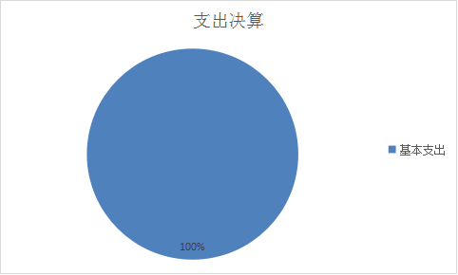

三、财政拨款收入支出决算总体情况说明
2022年度财政拨款收、支总计185.49万元，比上年增加185.49万元，增长100%。主要原因：我单位为新成立单位，上年度无预算、决算。
四、一般公共预算财政拨款支出决算情况说明
（一）一般公共预算财政拨款支出决算总体情况
2022年度一般公共预算财政拨款支出180.06万元，主要用于以下方面：文化旅游体育与传媒支出135.08万元，占本年财政拨款支出75.02%；社会保障和就业支出18.64万元，占本年财政拨款支出10.35%；住房保障支出26.34万元，占本年财政拨款支出14.63%。
（二）一般公共预算财政拨款支出决算具体情况
1、“文化旅游体育与传媒支出”2022年度决算135.08万元，比2022年度年初预算增加135.08万元，增长100%。其中：
“文化和旅游”2022年度决算135.08万元，比2022年度年初预算增加135.08万元，增长100%。主要原因：我单位为新成立单位，2022年初无预算。
2、“社会保障和就业支出”2022年度决算18.64万元，比2022年度年初预算增加18.64万元，增长100%。其中：
“行政事业单位养老支出”2022年度决算18.64万元，比2022年度年初预算增加18.64万元，增长100%。主要原因：我单位为新成立单位，2022年初无预算。
3、“住房保障支出”2022年度决算26.34万元，比2022年度年初预算增加26.34万元，增长100%。其中：
“住房改革支出”2022年度决算26.34万元，比2022年度年初预算增加26.34万元，增长100%。主要原因：我单位为新成立单位，2022年初无预算。
五、政府性基金预算财政拨款支出决算情况说明
“本年度无此项支出”
- 国有资本经营预算财政拨款收支情况
“本年度无此项经费”
七、财政拨款基本支出决算情况说明
2022年使用一般公共预算财政拨款安排基本支出180.06万元，使用政府性基金财政拨款安排基本支出0元，其中：（1）工资福利支出包括基本工资、津贴补贴、奖金、伙食补助费、绩效工资、其他社会保障缴费、其他工资福利等支出；（2）商品和服务支出包括办公费、印刷费、咨询费、手续费、水费、电费、邮电费、取暖费、物业管理费、差旅费、因公出国（境）费、维修（护）费、租赁费、会议费、培训费、公务接待费、专用材料费、劳务费、委托业务费、工会经费、福利费、公务用车运行维护费、其他交通费、其他商品和服务等支出；（3）对个人和家庭补助支出包括离休费、退休费、抚恤金、生活补助、救济费、医疗费补助、助学金、奖励金、其他对个人和家庭的补助等支出。（4）其他资本性支出包括办公设备购置、专用设备购置等。
第三部分2022年度其他重要事项的情况说明
一、“三公”经费财政拨款决算情况
“本年度无此项经费”
二、机关运行经费支出情况
“不属于机关运行经费统计范围”
三、政府采购支出情况
2022年政府采购支出总额0元，其中：政府采购货物支出0元，政府采购工程支出0元，政府采购服务支出0元。授予中小企业合同金额0元，占政府采购支出总额的0%，其中：授予小微企业合同金额0元，占政府采购支出总额的0%。
四、国有资产占用情况
2022年车辆0台，0元；单位价值100万元（含）以上的设备0台（套）。
五、专业名词解释
1.基本支出：指为保障机构正常运转、完成日常工作任务而发生的人员支出和公用支出。
2.项目支出：指在基本支出之外为完成特定行政任务或事业发展目标所发生的支出。
3.“三公”经费：是指单位通过财政拨款资金安排的因公出国（境）费、公务用车购置及运行费和公务接待费。其中，因公出国（境）费指单位公务出国（境）的国际旅费、国外城市间交通费、住宿费、伙食费、培训费、公杂费等支出；公务用车购置及运行费指单位公务用车购置支出（含车辆购置税、牌照费）及单位按规定保留的公务用车燃料费、维修费、过路过桥费、保险费、安全奖励费等支出；公务接待费指单位按规定开支的各类公务接待（含外宾接待）支出。
4.机关运行经费：是指行政单位（含参照公务员法管理事业单位）使用一般公共预算财政拨款安排的基本支出中的日常公用经费支出，包括办公及印刷费、邮电费、差旅费、会议费、福利费、日常维修费、专用材料及一般设备购置费、办公用房水电费、办公用房取暖费、办公用房物业管理费、公务用车运行维护费以及其他费用。
5.政府采购：指各级国家机关、事业单位和团体组织，使用财政性资金采购依法制定的集中目录以内的或者采购限额标准以上的货物、工程和服务的行为。
6.各单位需根据自身业务职能，补充当年使用的所有支出功能分类项级科目名词解释。
文化旅游体育与传媒支出（类）文化和旅游（款）其他文化和旅游支出（项）：反映除上述项目以外其他用于文化和旅游方面的支出。
社会保障和就业支出（类）行政事业单位养老支出（款）机关事业单位基本养老保险缴费支出（项）：反映机关事业单位实施养老保险制度由单位缴纳的基本养老保险费支出。
社会保障和就业支出（类）行政事业单位养老支出（款）机关事业单位职业年金缴费支出（项）：反映机关事业单位实施养老保险制度由单位实际缴纳的职业年金支出。
住房保障支出（类）住房改革支出（款）住房公积金（项）：反映行政事业单位按人力资源和社会保障部、财政部规定的基本工资和津贴补贴以及规定比例为职工缴纳的住房公积金。
住房保障支出（类）住房改革支出（款）购房补贴（项）：反映按房改政策规定，行政事业单位向符合条件职工（含离退休人员）、军队（含武警）向转役复员离退休人员发放的用于购买住房的补贴。

第四部分 2022年度部门绩效评价情况
三、项目支出绩效自评表
我单位为去年新成立单位，去年无项目。

